ПРИЛОЖЕНИЕ №1
к заявочной документации на реализацию повреждённых рулонов стали
№ п/п | Номенклатура | Ед.  изм. | Количество | Цена без НДС, руб. | Стоимость товара с НДС, руб. | Внешний вид
 | 1 | 2 | 3 | 4 | 5 | 6
 | Рулон динамной стали 5/11 (повреждённый)  Толщина листа 0,65 мм  Длина листа 1000 мм | кг | 10 000 | 24,96 | 299 520,00 | 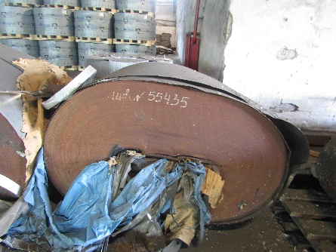
 | Рулон динамной стали 6/12 (повреждённый)  Толщина листа 0,65 мм  Длина листа 1000 мм | кг | 9 980 | 24,96 | 298 920,96 | 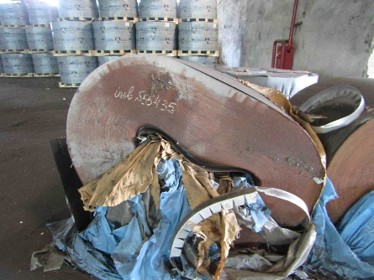
 | Рулон cтали холоднокатанной легированной кремнистой электротехнической 6100102 (повреждённый)  Толщина листа 0,27 мм  Длина листа 1000 мм | кг | 3 240 | 24,96 | 97 044,48 | 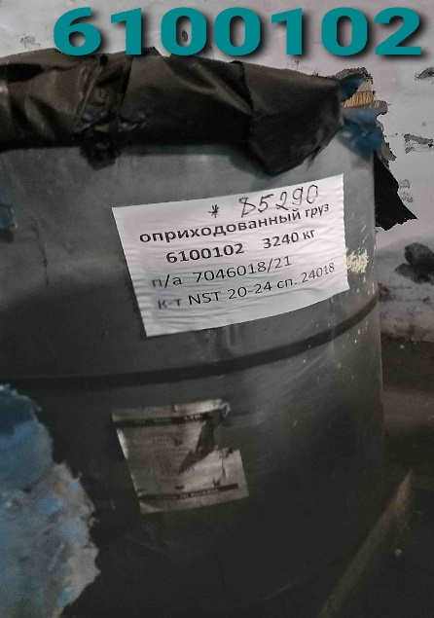
 | Рулон cтали холоднокатанной легированной кремнистой 7001676 (повреждённый)  Толщина листа 0,3 мм  Длина листа 980 мм | кг | 2 730 | 24,96 | 81 768,96 | 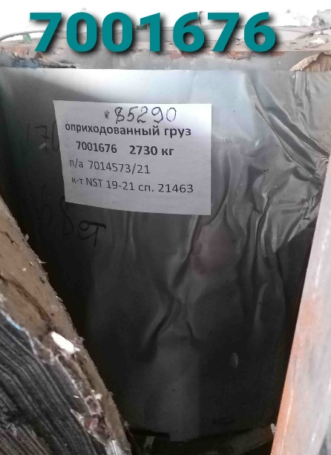
 | Рулон cтали холоднокатанной изотропной динамной 10/86 (повреждённый)  Толщина листа 0,5 мм  Длина листа 1155 мм | кг | 5 000 | 27,50 | 165 000,00 | 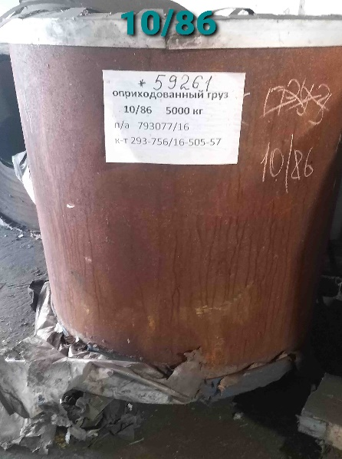
 | Рулон cтали холоднокатанной тонколистовой 6/87 (повреждённый)  Толщина листа 0,8 мм  Длина листа 1000 мм | кг | 9 350 | 24,96 | 280 051,20 | 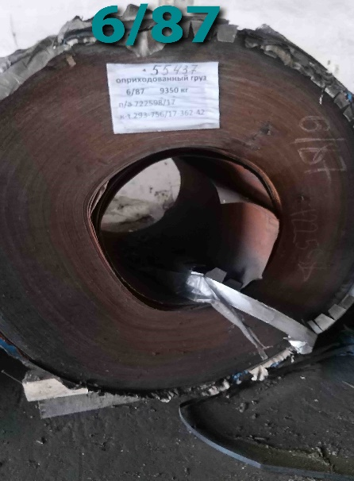
 | Рулон cтали горячекатанной травлённой дрессированной 1/38 (повреждённый)  Толщина листа 3,5 мм  Длина листа 900 мм | кг | 9 380 | 24,96 | 280 949,76 | 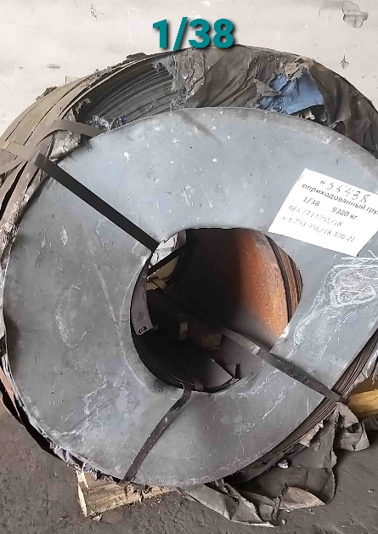
 | Рулон cтали холоднокатанной легированной кремнистой электротехнической 2803299 (повреждённый)  Толщина листа 2,5 мм  Длина листа 930 мм | кг | 4 330 | 24,96 | 129 692,16 | 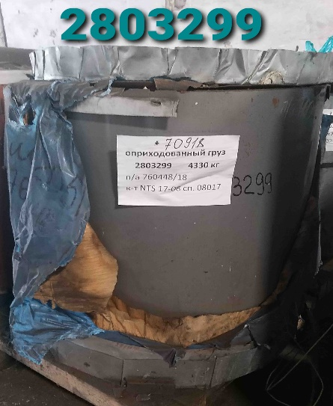
 | Рулон cтали горячекатанной для дальнейшего холодного передела 62 (повреждённый) | кг | 14 980 | 24,96 | 448 680,96 | 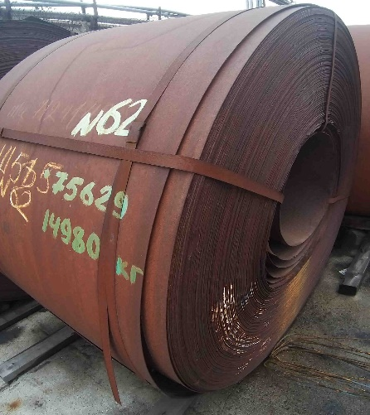
 | Рулон cтали холоднокатанной тонколистовой 1/3 (повреждённый)  Толщина листа 1,18 мм  Длина листа 1065 мм | кг | 9 840 | 24,96 | 294 727,68 | 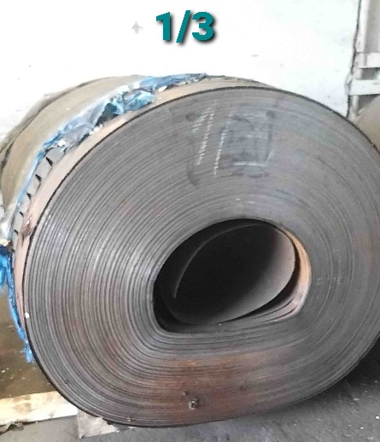
 | Рулон cтали горячекатанной для дальнейшего холодного передела 47 (повреждённый)  Толщина листа 1,8 мм  Длина листа 917 мм | кг | 16 150 | 24,96 | 483 724,80 | 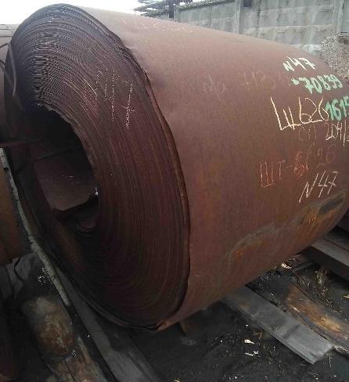
 | Рулон cтали горячекатанной для дальнейшего холодного передела 2/19 (повреждённый)  Толщина листа 5,6 мм  Длина листа 1300 мм | кг | 21 540 | 24,96 | 645 166,08 | 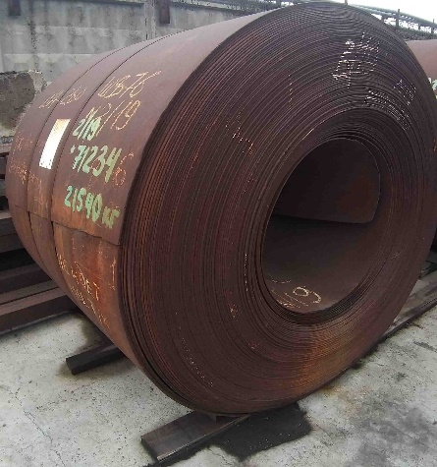
 | Рулон cтали холоднокатанной легированной кремнистой 2809870 (повреждённый)  Толщина листа 0,3 мм  Длина листа 1000 мм | кг | 3 870 | 24,96 | 115 914,24 | 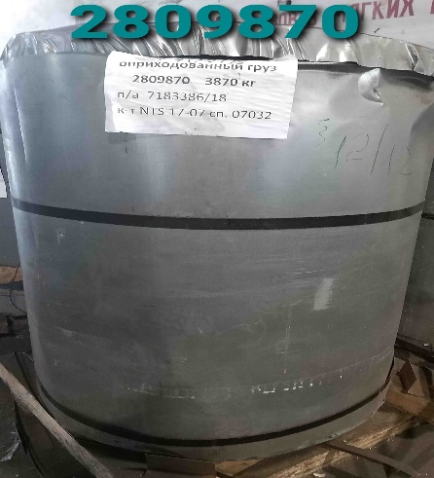
 | Рулон cтали электротехнической холоднокатанной легированной кремнистой 6800729 (повреждённый)  Толщина листа 0,27 мм  Длина листа 1000 мм | кг | 2 750 | 24,96 | 82 368,00 | 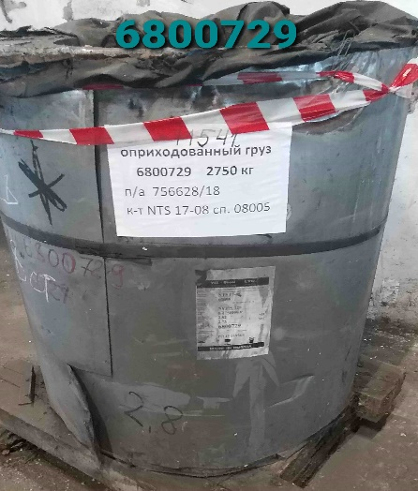
 | Рулон cтали холоднокатанной неотожженная 3/105 (повреждённый)  Толщина листа 0,67 мм  Длина листа 1000 мм | кг | 10 160 | 24,96 | 304 312,32 | 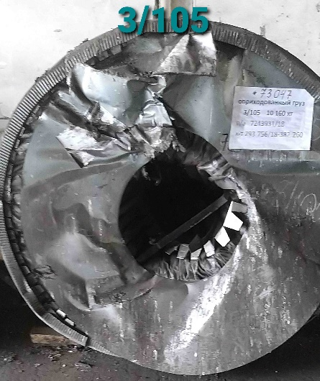
 | Рулон cтали холоднокатанной неотожжённой 1/14 (повреждённый)  Толщина листа 1,78 мм  Длина листа 1251 мм | кг | 21 260 | 24,96 | 636 779,52 | 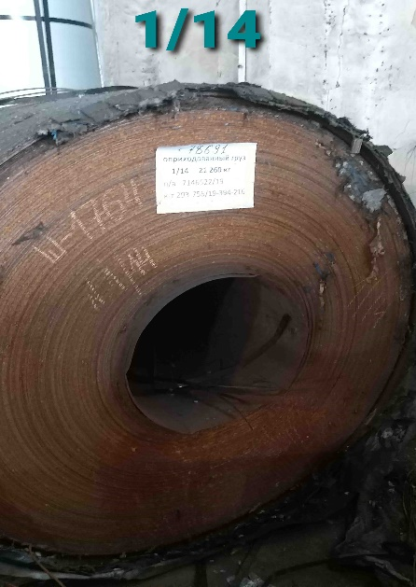
 | Рулон cтали холоднокатанной неотожжённой 1/212 (повреждённый)  Толщина листа 1,48 мм  Длина листа 1037 мм | кг | 21 040 | 24,96 | 630 190,08 | 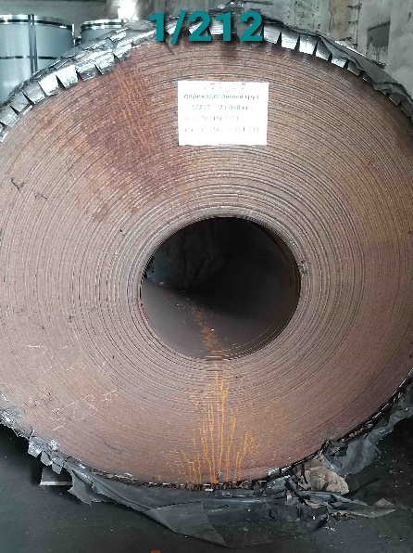
 | Рулон cтали холоднокатанной неотожжённой 2/15 (повреждённый)  Толщина листа 1,78 мм  Длина листа 1251 мм | кг | 21 360 | 26,00 | 666 432,00 | 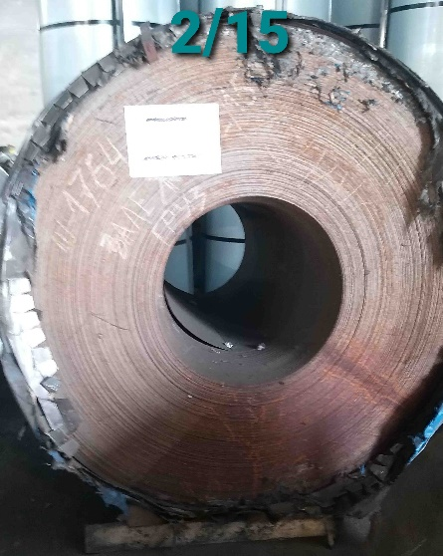
 | Рулон cтали электротехнической холоднокатанной анизотропной трансформаторной 9/49 (повреждённый)  Толщина листа 0,27 мм  Длина листа 900 мм | кг | 4 200 | 24,96 | 125 798,40 | 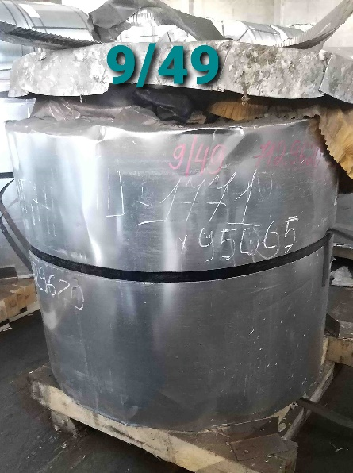
 | Рулон cтали электротехнической холоднокатанной анизотропной трансформаторной 3/65 (повреждённый)  Толщина листа 0,27 мм  Длина листа 1000 мм | кг | 4 140 | 24,96 | 124 001,28 | 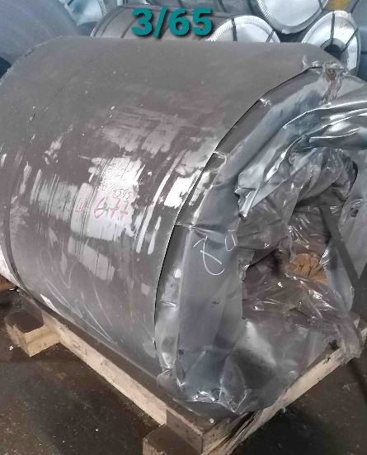
 | Рулон cтали холоднокатанной кремнистой электротехнической 2403508 (повреждённый)  Толщина листа 0,3 мм  Длина листа 1000 мм | кг | 4 550 | 24,96 | 136 281,60 | 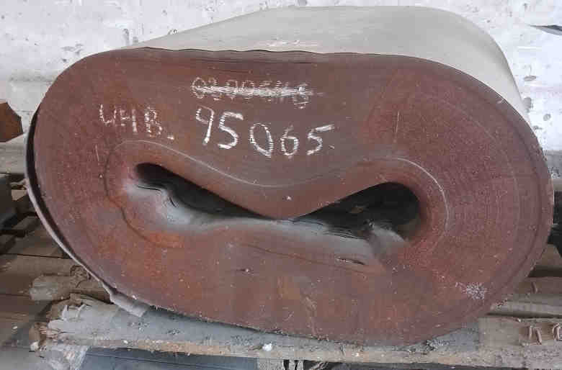
 | Рулон cтали холоднокатанной легированной кремнистой электротехнической 2403472 (повреждённый)  Толщина листа 0,3 мм  Длина листа 1000 мм | кг | 4 610 | 24,96 | 138 078,72 | 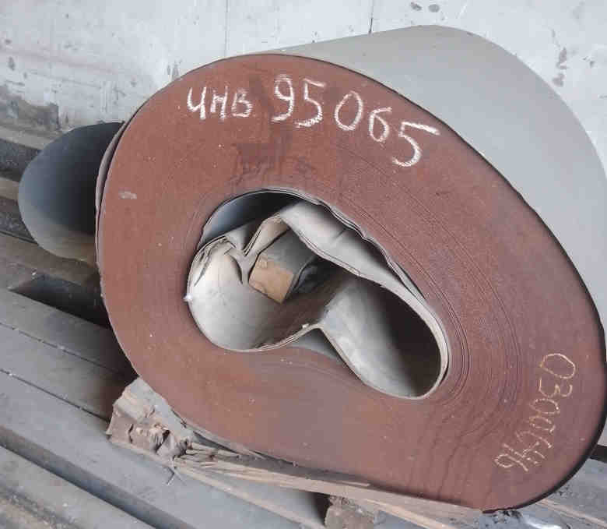
 | Рулон cтали холоднокатанной легированной кремнистой электротехнической 1311600 (повреждённый)  Толщина листа 0,27 мм  Длина листа 1000 мм | кг | 3 620 | 24,96 | 108 426,24 | 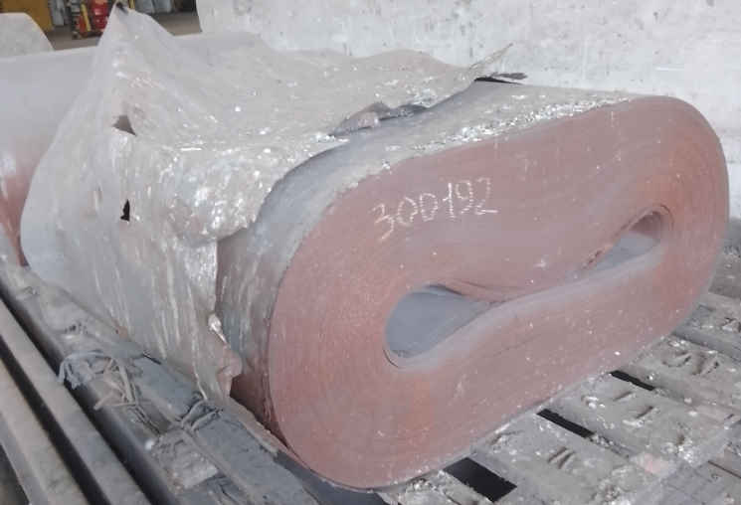
 | Рулон cтали электротехнической холоднокатанной анизотропной трансформаторной 4/39 (повреждённый)  Толщина листа 0,27 мм  Длина листа 900 мм | кг | 3 610 | 24,96 | 108 126,72 | 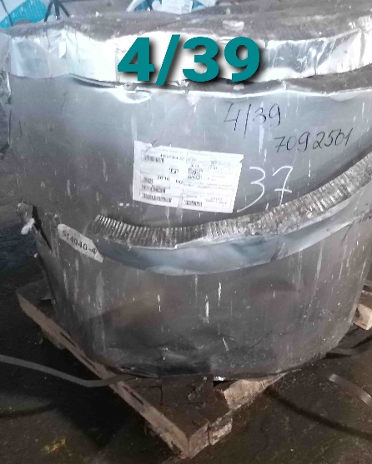
 | Рулон cтали электротехнической холоднокатанной анизотропной трансформаторной 6/38 (повреждённый)  Толщина листа 0,27 мм  Длина листа 940 мм | кг | 4 330 | 24,96 | 129 692,16 | 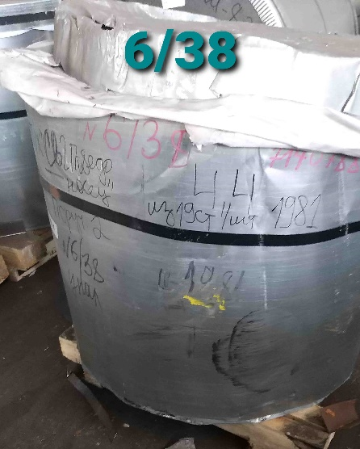
 | Рулон cтали холоднокатаннойй тонколистовой 3/81 (повреждённый)  Толщина листа 0,9 мм  Длина листа 1205 мм | кг | 10 850 | 24,96 | 324 979,20 | 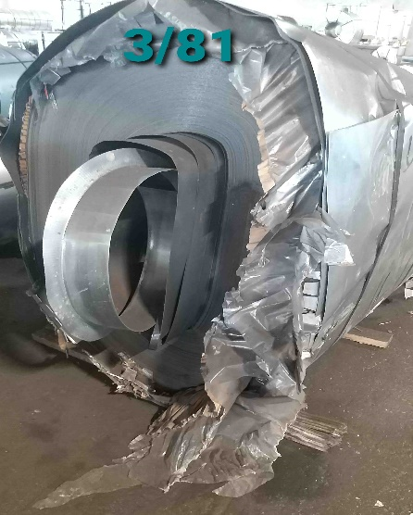
 |  | Итог | 236 870 | без НДС | 5 947 189,60
 |  |  |  | НДС 20% | 1 189 437,92
 |  |  |  | с НДС | 7 136 627,52

